****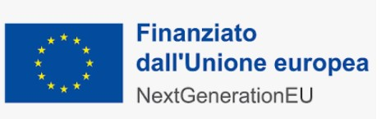



 **Ministero dell’Istruzione e del Merito**

**ISTITUTO COMPRENSIVO STATALE**

**Piazza della Repubblica 6 - 10083 FAVRIA tel. 0124 470067**

**e-mail:** [**TOIC865006@istruzione.it**](mailto:TOIC865006@istruzione.it) **- sito web.** [**www.icfavria.edu.it**](http://www.icfavria.edu.it)

**C.F. 85502080014 – C.M. TOIC865006**

ALLEGATO 1

Al Dirigente Scolastico

IC Favria

Il/la sottoscritto/a_____________________________________________________________

nato/a a _______________________________________________ il ____________________

codice fiscale |__|__|__|__|__|__|__|__|__|__|__|__|__|__|__|__|

residente a ___________________________via_____________________________________

recapito tel. _____________________________ recapito cell. _____________________

indirizzo E-Mail _______________________________indirizzo PEC______________________________

in servizio presso ______________________________ con la qualifica di __________________

**CHIEDE**

Di partecipare alla selezione per l’attribuzione dell’incarico di ……………………………. elativamente al progetto PIANO NAZIONALE DI RIPRESA E RESILIENZA – Missione 4: Istruzione e Ricerca – Componente 1: Potenziamento dell’offerta dei servizi di istruzione: dagli asili nido alle Università - Investimento 3.1 “Nuove competenze e nuovi linguaggi” – Titolo avviso: “*Competenze STEM e multilinguistiche nelle scuole statali”* (D.M. 65/2023) – Codice avviso: M4C1I3.1-2023-1143- , finanziato dall’Unione Europea nel contesto dell’iniziativa NextGenerationEU- **Progetto “Si-STEM-iamo esperienze ed idee”:**

**Linea di intervento A – Realizzazione di percorsi didattici, formativi e di orientamento per studentesse e studenti**

**4 ESPERTI e 4 TUTOR per l’attivazione di” Percorsi di orientamento e formazione per il potenziamento delle competenze STEM, digitali e di innovazione, finalizzate alla promozione di pari opportunità di genere” scuola infanzia**

A tal fine, consapevole della responsabilità penale e della decadenza da eventuali benefici acquisiti. Nel caso di dichiarazioni mendaci, **dichiara** sotto la propria responsabilità quanto segue:

* di aver preso visione delle condizioni previste dal bando
* di essere in godimento dei diritti politici
* di non aver subito condanne penali ovvero di avere i seguenti provvedimenti penali

__________________________________________________________________

* di non avere procedimenti penali pendenti, ovvero di avere i seguenti procedimenti penali pendenti:

__________________________________________________________________

* di impegnarsi a documentare puntualmente tutta l’attività svolta
* di essere disponibile ad adattarsi al calendario definito dal Gruppo Operativo di Piano
* di non essere in alcuna delle condizioni di incompatibilità con l’incarico previsti dalla norma vigente
* di avere la competenza informatica l’uso della piattaforma on line “Gestione progetti PNRR”

Data___________________ firma_____________________________________________

Si allega alla presente

* Documento di identità e codice fiscale
* Allegato B (griglia di valutazione)
* Curriculum Vitae
* Progetto dettagliato

N.B.: **La domanda priva degli allegati e non firmati non verrà presa in considerazione**

ALLEGATO 2

GRIGLIA VALUTAZIONE TITOLI

Inserire i relativi punteggi >>(desumibili dal CV)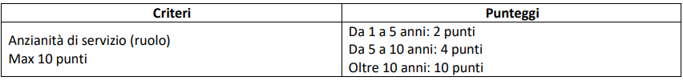

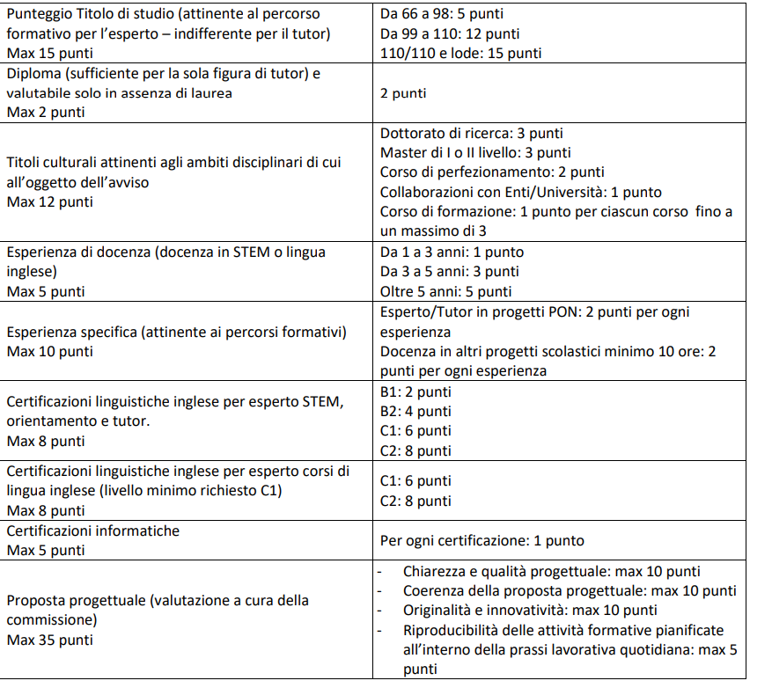

Totale punti………………………..

Data …………………………….Firma……………………………